Editer les demandes traitées
selon l’état et traitement du jour

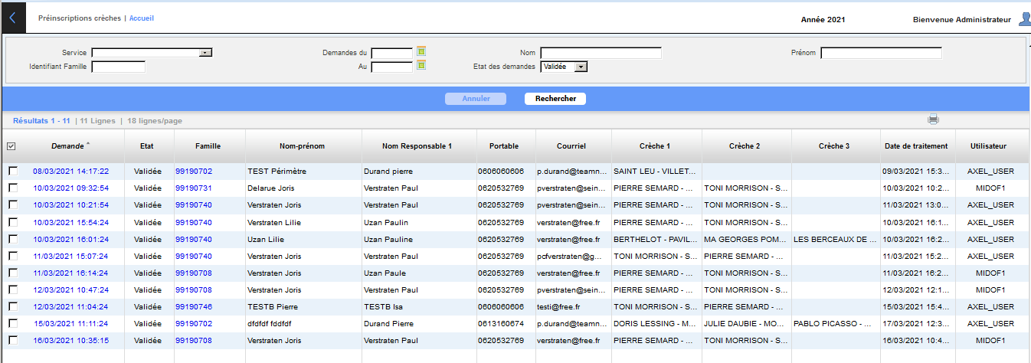

Si vous avez traité beaucoup de demandes et vous souhaitez faire un envoi groupé par mail (dossiers acceptés et ou refusés), voici des astuces
- Pour commencer, vous réservez cette manipulation pour la fin de votre (journée de) travail, ceci afin de ne pas envoyer deux fois un mail aux mêmes personnes.
- Pour commencer, filtrer les demandes sur l’état que vous souhaitez traiter (ici, je prends l’exemple des demandes validées)
- Si vous n’avez que 3 demandes validées ce jour, il suffit de trier sur la colonne Date de traitement, de les cocher dans la colonne de gauche en de cliquer sur le bouton ENVOYER
- Mais si vous avez traité des dizaines de dossiers, et si vous êtes plusieurs à traiter les demandes, voici une solution rapide
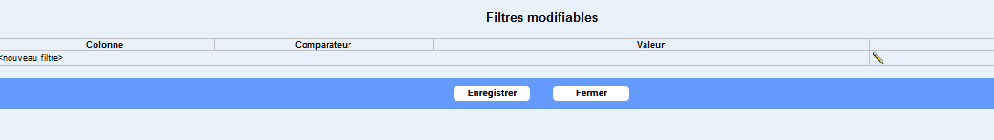
- Vous sélectionnez l’état à traiter (comme en 2) et ensuite, vous cliquez sur FILTRER (en bas de l’écran). Apparaît un nouvel écran où nous allons définir un filtre qui va se rajouter sur les demandes filtrées par leur état (ici, on part des demandes validées)
- Vous allez cliquer sur la baguette magique à droite pour rajouter un filtre. Dans la fenêtre qui suit,
vous allez
  - Prendre le critère [EXPRESSION SQL].
  - Dans la case au milieu, pour récupérer le travail du jour (date du traitement égale date du jour), vous allez coller (ou écrire) l’expression suivante :
To_Char(DATE_TRAITEMENT,'dd-mm-yyyy')=To_Char(Sysdate,'dd-mm-yyyy')
  - Vous validez à droite avec le bouton Valider , ce qui rajoute votre filtre en haut de l’écran (voir capture d’écran suivante)
  - Très important : vous allez appliquer votre filtre en cliquant sur Enregistrer. Le fait de cliquer sur Enregistrer applique le filtre et ferme l’écran pour vous montrer le résultat du filtre rajouté (au filtre état)
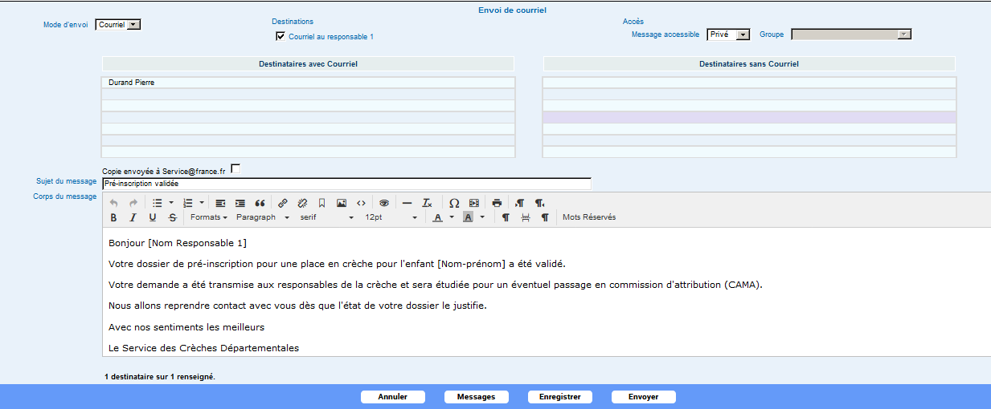
- Ensuite, si vous êtes satisfait du résultat, cochez l’ensemble des lignes à gauche et cliquer sur ENVOYER pour commencer la procédure de l’envoi mail
- Dans la fenêtre de rédaction du mail, vous allez soit taper sujet et objet du mail, ou vous allez chercher des mails types prédéfinis avec le bouton MESSAGES. Nous allons avec vous développer 4 ou 5 messages types, à appeler selon le cas que vous souhaitez traiter
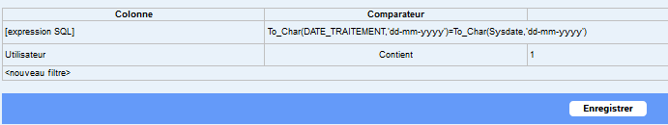
PS Si vous êtes plusieurs à travailler sur les demandes en provenance du portail, il vaudra sans doute mieux que chacun n’envoie que ses propres demandes.
C’est simple, il suffit de rajouter un critère. Donc, en plus du filtre date traitement égale date du jour, vous rajoutez un deuxième filtre, en utilisant la colonne Utilisateur, l’opérateur CONTIENT, et comme critère vous rajoutez le chiffre dans votre profil (pour rappel, nous avons créé 10 profils, allant de midof1 à midof10).
Dans la capture d’écran ci-dessous, c’est donc l’utilisateur MIDOF1 qui est sur le point d’appliquer (bouton Enregistrer) ce double filtre (demandes traitées aujourd’hui par moi) sur l’état demandes validées

